חוברת למדריך.ה

כנס י"א - האחריות שבבחירה משמעותית
8-10 ב"חי נגב" , קיבוץ רביבים

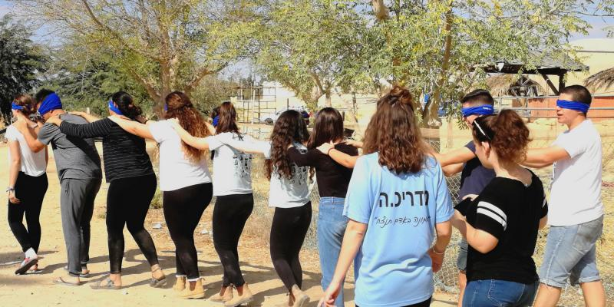
מטרות הכנס:
- מתן כלים למדריכים ובני הנוער לזיהוי הבחירה המתאימה לכל אחד ואחת.
- חיזוק מרכיב ההנחיה בתפקיד המדריך.
תהליך חינוכי : כמדי שנה נעשים מירב המאמצים להעמיד לרשותכם מפעל חינוכי והשנה אנחנו בוחרים לשים דגש על מיומנויות ההנחיה לצד ההדרכה של מדריך הנוער, ועל כן לכל מדריך יצטרף מנחה מקצועי של "עידן לאתגרים חדשים".
המטרה היא לתת כלים למדריך ולקבוצה, בבחינת מרכיבי הבחירה הקבוצתית והאישית ולקיחת האחריות על הבחירה.

תוכן ענינים:
צוות הכנס | 3
לו"ז הכנס | 4-5
נורמות ונהלים במפעלי החורף | 6
נהלים מחייבים ונורמות מצופות ממדריכים | 6-7
רשימת ציוד קבוצתי/ אישי | 8
מסלולי טיולים | 9-10
הצעה לפעילות משותפת לשתי קבוצות בחמישי בערב | 11-12
משבצת עיבוד לפאנלים | 13-14
המתחם החינוכי | 14
מאסטר שף | 15-16
קבלת שבת | 16-17
הצעה לשיחת סיכום לכנס | 18
חיזוק מרכיב ההנחיה בעבודת המדריך: דגשים לתהליך העיבוד עם הקבוצה
למידה אתגרית ODT
מאסטר שף
טיול

צוות הכנס:
שם | תפקיד | טלפון | מייל
אורי פלד נקש | רכז המפעל – רכז צפון "שבילים" | 053-8268090 | oripn@tkz.co.il
דבי ברא"ס | "שבילים" - רכזת חינוכית כנס יא | 052-2755323 | deby@tkz.co.il
גיא גרסול | רכז טכני | 050-7659399
לירז ברנד | מחלקת ש"ש | 052-2232303 | lirazb@tkz.co.il
רון ויצנר | מחלקת נח"ל – רכז טיול וODT | 054-5637634 | ron@tkz.co.il
נועה צור ברוש | הגן הקיבוצי -רכזת מאסטר שף | 052-6851638 | noatzur@tkz.co.il
רויטל נאמן | רכזת הרשמה | 03-6925396 | revital @tkz.co.il
עופר רימון | רכז טורנירים | 052-5013060 | ofer.rimon@netafim.com
גבי אסם | מנהלת אגף חינוך  פאנלים ודוברים | 050-5655276 | gabi @tkz.co.il
נוקי | מחלקת ביטחון – פאנלים ודוברים | 052-2751575 | nuki @tkz.co.il
נועה שחר פיצר | הגן הקיבוצי- פאנלים ודוברים | 050-5791269 | noashfi@tkz.co.il
נעה שנער | רכזת רפואה | 052-3531162 | shinnoa@gmail.com
ראש 1
גלי גרוס | מחלקת ש"ש | 0507579204 | gali.g@tkz.co.il
ראש 2
אפרת קרינסקי | רכזת דרום צוות "שבילים" ופיתוח מקצועי | 050-2463336 | efrat@tkz.co.il
ראש 3
פביאן בנסיק | יועץ בשבילים | 050-7200325 | fafabancic@gmail.com

לו"ז כנס י"א – האחריות שבבחירה משמעותית

חמישי 8/11
08:30-9:30 – הגעה לבית ספר שדה במדרשה בשדה בוקר - קליטה והתחלת מסלולי טיול.
מ 11:00 – הגעה של צוותים לוגיסטיים ל"חי נגב" להתמקמות
16:00-17:00 – הגעה לחי נגב, התמקמות במתחמי לינה – החזרה לחי נגב באוטובוסים בהם הגיעו בבוקר.
17:00-20:00- ארוחת ערב.
18:15- שיחות ראשים למדריכים.
20:30 – טקס פתיחה – ניר מאיר + דוברת מרכזית - באמפי
21:30- סיכום יום ועיבוד לדוברת המרכזית
22:00 - קבוצות מארחות.
24:00- כיבוי אורות ולילה טוב

שישי 9/11:
7:00 – השכמה וארוחת בוקר בקבוצות
7:30 - שיחות ראשים למדריכים.
9:30 – מפגש פותח עם נעם דן- באמפי
10:15- פאנלים בראשים - בנושא: אחריות על בחירה משמעותית
11:15 - יחידת עיבוד לפאנל – שיחה קבוצתית בהובלת המדריכים
12:30-16:00 – טורנירים + ארוחת צהרים
13:30-15:30- מתחם חינוכי בנושא שנת י"ג.
16:00- גמרים של הטורנירים.
17:00 – חלוקת המרכיב הסודי למאסטר שף בראשים
17:30-18:00 – קבלת שבת קבוצתית.
18:00 – 20:00 – תחרות מאסטר-שף (א. ערב).
18:30- שיחת ראשים למדריכים.
20:00- סיום מאסטר שף – סבב טעימות ושיפוט
21:30 – מסיבה עברית והכרזת הזוכה במאסטר שף בכל ראש
24:00 – כיבוי אורות

שבת 10/11:
7:00 – השכמה וארוחת בוקר-
7:30- שיחת ראשים למדריכים.
8:30-10:00- ODT בקבוצות – בהובלת המדריך
10:00-11:30– בניית תחנת ODT.
11:30-12:15- סבב ראשון- קבוצות מעבירות ODT.
12:15-13:00- סבב שני- קבוצות מעבירות ODT.
13:00-14:00- ארוחת צהריים, ניקיונות, חיסול מתחמי לינה.
14:00-14:30- שיחות סיכום בקבוצות.
14:30-15:00- טקס סיום.
15:00- פיזור.

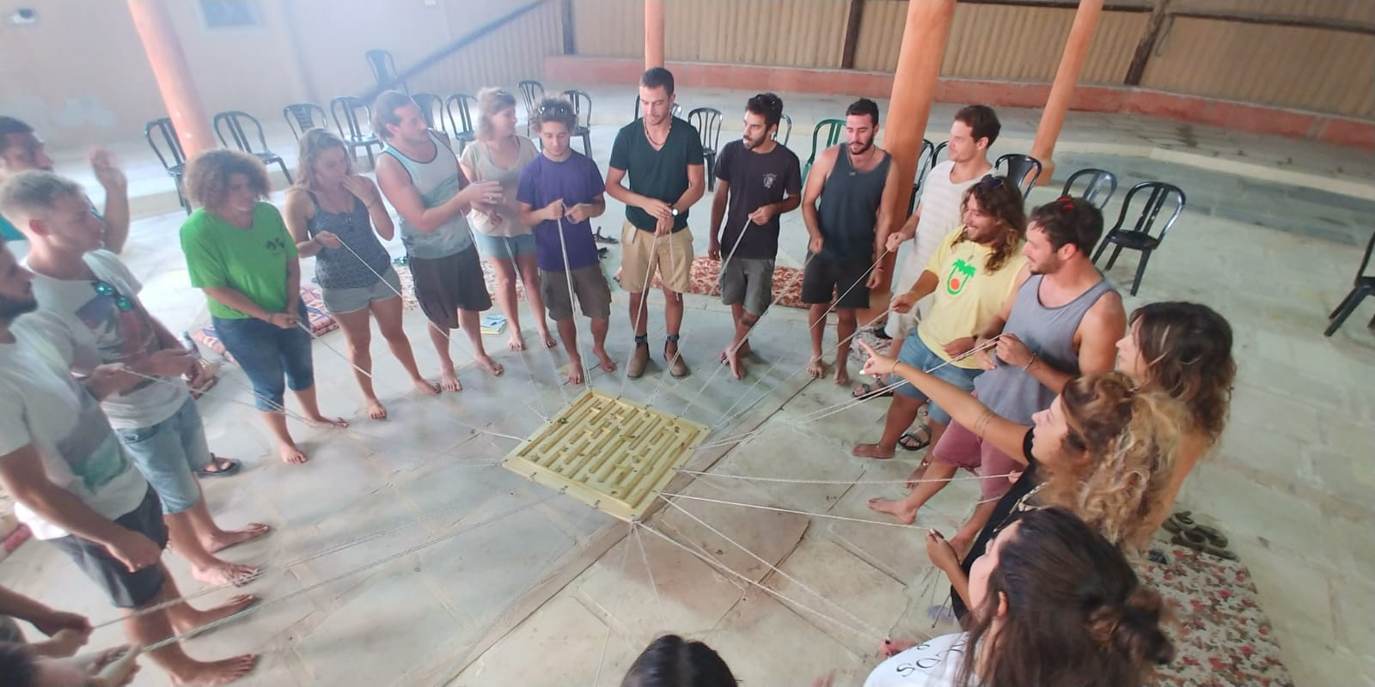

נורמות ונהלים במפעלי החורף
כללי:
מטרת מפעלי החורף היא יצירת פעילות שיא חווייתית, באווירה בטיחותית וביצירת תחושת מוגנות. הדרך המרכזית לעשות זאת הינה הגדרה ברורה של העבודה בין המדריך לצוות המפעלים. המדריך אחראי על אכיפת הנהלים ויצירת הנורמות הקבוצתיות כאשר צוות המפעלים מייצר רשת ביטחון של נהלים ואכיפה לנוער.
התהליך החינוכי הוא בהובלה ואחריות של המדריך, כל חניך במפעלים מגיע עם מדריך מהבית.
מדריך שיפגע באמון הצוות ולא ייקח חלק פעיל בשמירה על הנורמות והנהלים הנדרשים לא יוכל להמשיך בתפקידו והדבר יביא להפסקת ההשתתפות של קבוצתו במפעל.
דוגמאות:
- הסתובבות בלבוש לא הולם.
- אי הגעה לתדרוכים ושיחות הצוות.
- חוסר שיתוף פעולה עם צוות המפעל.
- שתיית אלכוהול במהלך הכנס.
צוות המפעלים יוצר מערכת עוטפת ומעצימה למדריך. -
הנחת היסוד היא שהמפעלים הינם אירוע חינוכי וככזה, צוות המפעלים שומר -לעצמו את הזכות לעצור השתתפותה של קבוצה ולשלוח הביתה קבוצה או חניך שלא שמרו על המסגרת החינוכית של המפעל.
סנקציות של צוות המפעלים לחניכים -
א. סנקציות קבוצתיות שליחה הביתה של כל הקבוצה
ב. סנקציה אישית שליחה הביתה על חשבון ההורים/ שיחה עם ההורים
ג. במידה ויש מעבר על חוקי מדינת ישראל מעורבות משטרתית

נהלים מחייבים ונורמות מצופות מהמדריכים
מערכות הגברה-
נוהל :איסור שימוש במערכות הגברה במשך היום או בחניון.
נורמה: יותר שימוש ברמקולים קטנים או במוסיקה מפלאפונים בשעות היום ולא בשעות - הערב.
שתיית אלכוהול
נוהל : איסור שתיית אלכוהול/עישון סמים במהלך כל ימי המפעלים, לא על ידי בני הנוער ולא על ידי מדריכים או מלווים. במידה וימצאו בני נוער שותים/מעשנים יסולקו מהמפעל.
עישון נרגילה
נוהל: איסור עישון נרגילות אם ימצאו יוחרמו ויוחזרו למדריכים בסיום המפעלים
סגריות
נוהל: איסור עישון באזור הבישול, בתוך האוהלים או בזמן פעילות אין להכין או לגלגל בזמן –פעילות
נורמה: שאיפה לכך שהעישון יעשה בצורה אישית ולא במסגרת הפעילות, באזור מגרש -החניה בלבד, ובשום מקרה לא באזור הלינה.
אלימות
נוהל: אלימות חוזרת תביא לבירור מידי עם מדריך הקבוצה ולהרחקת הנער/ה מהפעילות.
אלימות מילולית
נוהל: אלימות מילולית היא אלימות לכל דבר ועניין ולא תהיה סובלנות ביחס אליה, צוות המפעל -שומר לעצמו את הזכות לשלוח חניך/ה הביתה או קבוצה שלמה במידת הצור
הטרדות מיניות
נוהל: הטרדה מינית הינה אירוע חמור פיסית או מילולית, הצוות שומר לעצמו את הזכות לסלק -חניך/ה מפעילות במידה ויתגלו הטרדות.
נורמה: קיום שיחה עם כלל החניכים כהכנה למפעלים על הפער בין אווירה פתוחה לתחושת -מוגנות, שהיא זכות בסיסית של כלל משתתפי המפעלים.
נורמות לבוש
נוהל: יציאה למסלול ולפעילות כלל החניכים יהיו עם חולצה' נעליים סגורות וכובע
ציוד חוקי של גז
נוהל: כל ציוד הגז מחייב כתנאי בהרשמה בהגעה אישור טכנאי גז חתום ווסת גז ברור. -
ניקיון איסוף זבל -
נוהל: אישור התחלת פעילות רק לאחר אישור של ניקיון השטח- אנו מצפים שכל קבוצה תשמור גם את מתחם הלינה וגם את מתחם הפעילות נקי ומסודר
נורמה: מדריך/ה החשים כי אין ביכולתם לקחת אחריות על הקבוצה במהלך - הרכיבה/פעילות מתבקשים לעדכן על כך את צוות המפעלים בטרם היציאה לפעילות.
רישיונות נהיגה
נוהל: הכניסה עם רכבים והנהיגה במהלך המפעל אסורה לחניכים גם אם ברשותם רישיון
נהיגה. הנהיגה והכניסה לחניונים תותר רק לבני 24 +
נורמה: לאור אירועי "כמעט ונפגע" משנים קודמות מליצים לאפשר רק לנהג/ת מנוסים – מעל גילאי 24 לנהוג ולהכשירם לנהיגה עם נגרר.

הגעה למפעלים
נוהל: קבוצה מגיעה לכלל המפעל ומחויבת ללו"ז מההתחלה ועד הסיום של המפעל.

רשימת ציוד קבוצתי מומלצת

- כלי אוכל רב פעמיים
- ציוד בישול- סירים, מחבתות, מנגל, קרשי חיתוך, סכינים, כפות גדולות, מצקות
- ציוד גז- כולל אישור בדיקה מהשנה האחרונה. ניתן להזמין בלוני גז במהלך ההרשמה דרך רויטל.
- תאורה לבישול
- מטף- חובה לכל מי שמביא ציוד גז.
- שקיות אשפה
- שולחנות
- דברים שחשבתם עליהם ולא רשומים פה

רשימת ציוד אישי
- כובע- חובה!
- נעלי הליכה סגורות לטיול- חובה!
- 4.5 ליטר מים לטיול- חובה!
- בגדים חמים
- תיק קטן לטיול
- קרם הגנה
- כלי רחצה
- תרופות אישיות
- כלי מיטה- יש מזרונים במקום.
- דברים שחשבתם עליהם ולא רשומים פה

יום חמישי

מסלולי הטיולים

מסלולי הטיולים + תחנות הטיול יובלו על ידי ש"שינים אשר זו היא משימתם העיקרית בשנת השירות, במהלך הטיול יהיו הסברים על אזור הטיול והמסלול.
הכנס יחולק לשני מסלולים- שניהם יחילו במדרשה מצורפים הסברים על המסלולים.

מסלולי הטיול-
- ממדרשת שדה בוקר- מעלה דבשון, רמת דבשון, עין עקב וחזרה למדרשה –
- ממדרשת שדה בוקר- נחל צרור, הר צרור וחזרה למדרשה

נחל צרור - ראש 2 וראש 3
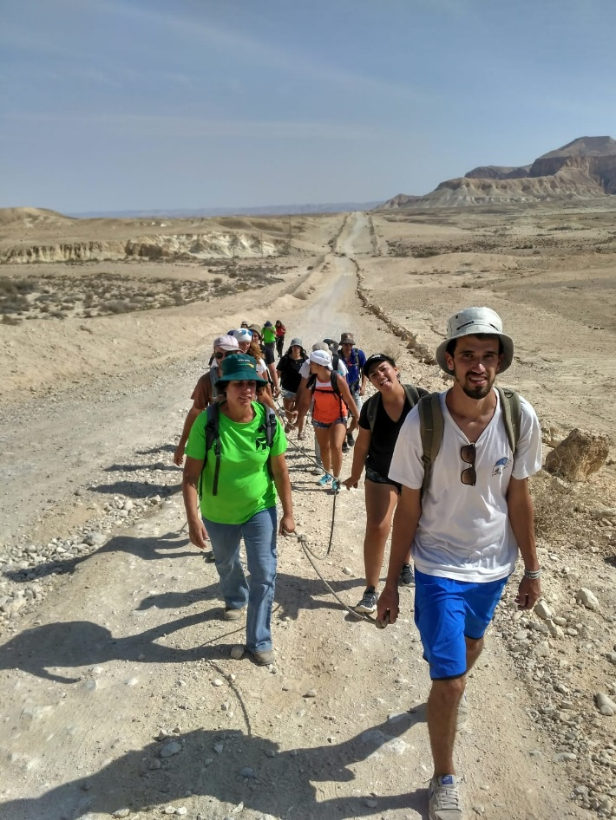
מיועד ל: משפחות.
צבע הסימון: כחול, שחור.
עונה מומלצת: כל השנה. בימי הקיץ יש מעט צל במסלול.
נקודת התחלה: בקצה מנחת המטוסים בשדה צין, לשם ניתן להגיע גם עם רכב פרטי. כדי להגיע למקום נפנה מזרחה בשלט החום המציין "מצד צין" על כביש 40 לפני אבן דרך 131 בין קיבוץ שדה בוקר למדרשת בן גוריון, עם השביל המסומן שחור.
נקודת סיום: המסלול מעגלי, כך שמסתיים בנקודת ההתחלה. השביל מסתיים במפגש עם דרך מעלה צין המסומנת שחור, בה פונים ימינה כדי לעלות חזרה לרכב.
רמת קושי: בינונית
אורך המסלול: 8 ק"מ
מפת סימון שבילים: 15
תיאור המסלול: במנחת שדה בוקר מתפצל לכיוון צפון מזרח שביל כחול, עמו מתחיל המסלול. השביל מקיף את תחנת ההאכלה של הנשרים ומשם פונה דרומה לאוכף שיצר מחשוף קירטון לבן בוהק. מנקודה זו ניתן ללכת הלוך וחזור להר צרור לתצפית היקפית יפה על כל האזור, אליה עולה השביל המסומן ירוק. המשכו של המסלול באפיק נחל צרור בחזרה בשביל הכחול שלאורכו גבעות קירטון וגיר, גבים קטנים ומפל מרהיב שגובהו כ-30 מ'. המסלול יורד ממזרח למפל לאורך שבר הצין והמשכו בתוואי הנחל שבו צמחייה אופיינית לאזור, כולל עצי שיטה סלילנית. השביל מסתיים במפגש עם דרך מעלה צין המסומנת שחור, בה פונים ימינה כדי לעלות חזרה לרכב. מעלה צין הוא דרך המיועדת לרכבים ועוברת על תוואי קצא"א (קו-צינור-אילת-אשקלון) לכן לא ניתן לפספס אותו.

מעלה דבשון- עין עקב - ראש 1
מספר שביל15365, 15366, 15373:
נקודת התחלה וסיום: בסוף הכביש היורד ממדרשת בן גוריון לעין עבדת.
אורך: 9 ק"מ
את המסלול נתחיל בעלייה תלולה מהחניון לרמת דיבשון. בסוף העלייה מחכה לנו תצפית נהדרת על נחל צין ומדרשת בן גוריון.
בנקודה הזאת שבה אנו עומדים אפשר לראות תופעה של שביית נחלים. בעבר הגיאולוגי הרחוק נחל צין היה חלק מאגן הניקוז של נחל הבשור אבל בעת היוצרות טרנספורום ים המלח נוצר שבר רוחב מזרח-מערב שגרם להסטת הצין לעבר ים המלח.
משם נמשיך ללכת בסימון הירוק נחלוף על פני מאהל בדואי

הבדואים באזור הזה שייכים לשבט העזזמה. לאחר קום המדינה היו הייחסים בין השלטונות לבדואים לא טובים בלשון המעטה. אחד מתושבי שדה בוקר באותם ימים, יהושע כהן, הצליח לשכנע את השלטונות ליצור שיתוף פעולה על רקע בטחוני עם הבדואים. שיתוף הפעולה הזה הוא שאיפשר למשפחות הבדואים החיות באזור להשאר במקומם בזמן שרבים אחרים הועתקו לאזור הסיג, לירדן וסיני.
נמשיך ברמת דיבשון בסימון הירוק עד שנגיע למעלה היורד לעין עקב תחתון. נרד לעין עקב שם מחכה לנו בריכת מים קרים גדולה ועמוקה מאוד.
עין עקב שייך לסידרה של מעיינות שכבה גדולים (עין עבדת, עין מור, עין זיק וכו'..) הנחשפים בעקבות שבר הצין. המעיינות נובעים מהחיבור בין האקוויפר(שכבה אוצרת מים) המצוי בגיר של תצורת ניצנה וקירטון של תצורת מור הנשענים על אקוויקלוד(שכבה עוצרת מים) שמורכב מהחרסיות של תצורת ט'קיה.
אחרי מנוחה נמשיך במסלול הכחול עד חניון הלילה עין עקב ושם בפיצול השבילים נבחר בסימון האדום שיחזיר אותנו לנקודת ההתחלה בהליכה לאורך אפיקו של נחל צין.
פורסם ב: נגב צפוני

הצעה לפעילות משותפת לשתי קבוצות בחמישי בערב

מטרת הפעילות: הכרות עם ישובים אחרים בכנס

מובאת לפניכם הצעה לפעילות, כמובן שניתן לקיים כל פעילות חברתית אחרת
כמובן לפני כל פעילות, חשוב לעשות סבב היכרות בין המשתתפים, שלפחות ידעו איך קוראים אחד לשניה
1. אופציה בלי תזוזה: תירס חם :
התנהלות המשחק בחוליות מעורבות – 6 נערים ונערות בכל חוליה.
ציוד דרוש: לכל חוליה דפים ריקים ועט.
אופן המשחק: המדריך נותן קטגוריה, והחוליות צריכות לכתוב על דף כמה שיותר פרטים הקשורים לקטגוריה.
זמן: 2 דקות
מטרה: כל חוליה צריכה להשיג כמה שיותר נקודות
בתום שתי הדקות, בודקים כמה פרטים מבין הפרטים שרשמה, לא נרשמו על ידי קבוצות אחרות. אם לדוגמא חוליה הצליחה 5 פרטים, היא זכתה ב 5 נקודות.
עורכים מספר תורות (כל פעם קטגוריה אחרת) מנצחת הקבוצה שאספה הכי הרבה נקודות בסך כל התורות.
דוגמאות לקטגוריות: מפורסמים, משחקי קופסא, סדרות טלוויזיה, סרטים ישראלים, חברי כנסת.....

2. מ 1 עד 20
יושבים במעגל. מטרת הקבוצה לספור מ 1 עד 20 כאשר:
- אסור לספור לפי סדר הישיבה
- אם שנים/שלושה אנשים אומרים מספר יחד, הקבוצה צריכה להתחיל לספור מחדש, מ 1...
- לפני שמתחילים לספור שוב, המדריך שואל את שני אלו שאמרו יחד מספר (אלו שפסלו את הקבוצה) שאלה אחת מהרשימה מטה.
לאחר כמה ניסיונות – עוברים למשחק הבא

שאלות:
- העבודה ראשונה שלך?
- תכנית טלוויזיה מועדפת, ולמה?
- אישיות שהיית רוצה לאכול עמה ארוחת ערב, ולמה?
- סרט שגרם לך לחשוב על משהו, שם הסרט ומה הוא גרם לך לחשוב?
- בריכה או ים, ולמה?
- מאכל שאת..ה ממש אוהב
- המאכל המוזר ביותר שאכלת
- תכונה שלך, שבזכותה כדאי להיתקע אתך על אי בודד
- זקן מהישוב שאתה מחבב, ולמה?
- מקום הכי טוב בישוב לפק"ל קפה
- חורף או קיץ ולמה?
- הספורט הכי מטורף שהשתתף. ת או צפית בו?

3. קרוסלה:
קבוצה אחת יושבת במעגל פנימי עם הפנים כלפי חוץ, והקבוצה השנייה מתיישבת כמעגל חיצוני עם הפנים כלפי פנים. כל פעם נותנים שאלה לשיחה והזוג שיושב זה מול זה צריך לדבר עליה. לכל שיחה נותנים 2 דק' ואז המעגל הפנימי זז ימינה ומתחילים את השיחה הבאה בזוג חדש.
יש לבחור כ 8 שאלות מתוך השאלות הבאות:

שאלות:
- ניתנה לך אפשרות לשבת עם מפורסם לארוחת ערב, במי היית בוחר היה ולמה?
- ספר על צלקת שיש לך: איך קיבלת אותה?
- ספר על סרט או סדרה שאתה אוהב.
- ספר על חלום שיש לך, או חלום שאתה חולם שוב ושוב
- ספר על מסגרת הנעורים ביישוב: מה אתה אוהב בה?
- ספר מה מפריע לך בנעורים ביישוב?
- מה אתה הכי אוהב ביישוב שלך?
- באילו מגמות אתה בבית הספר? האם היית בוחר בהן שוב? למה?
- איזה שינוי הכי נחוץ לדעתך בחברת הנעורים שאתה משתייך אליה?
- אילו פעילויות התנדבותיות אתה עוסק?

יום שישי

משבצת עיבוד לפאנלים:
ביום שישי, היום השני של הכנס, תתקיים יחידה חינוכית אשר במרכזה חשיפת הנערים לנושא הבחירה והאפשרויות הטמונות בה.
היחידה תפתח בהרצאה לכלל באי הכנס, תמשיך לפאנלים במסגרת הראשים, ולאחריו מפגש קבוצה - מדריך שתכליתו עיבוד הפאנל.
לפניכם הצעה ליחידה העיבוד:
לעיבוד מספר חלקים:
- העיבוד השכלתני – בחלק זה עליכם לאסוף מהמשתתפים/ות אמירות ותובנות שנשמעו ע"י הדובר.
- עיבוד רגשי – בחלק זה מבקשים מהמשתתפים/ות לחבר בין מה ששמעו לעולמם הפנימי ולחוויות חיים אישיות.
- שילוב בין העיבוד השכלתני והרגשי – הסתכלות עתידית המשלבת בין שני העיבודים (לאן אנחנו רוצים לקחת את זה?)

המלצה:
- לפני הפאנל המדריך ינחה את הנערים שיכתבו לעצמם לפחות משפט אחד ש"תפס" אותם מדברי הדוברים (יכול להיות שמסכימים או שלא מסכימים עם הנאמר) ולמה?
- מדריכים, כשאתם מקשיבים לדוברים בפאנל, שאלו את עצמכם את אותה שאלה?
- נסו לבדוק האם אתם מזהים אמירה משותפת או נושא שחוזר על עצמו שעולה במהלך הפאנל, מהדוברים או מהשיחה שתיווצר.

שאלות לעיבוד:
- מה הבנתי שהדובר אמר? (עיבוד שכלתני)
- משפט אחד ש"תפס" אותם מדברי הדוברים (יכול להיות שמסכימים או שלא מסכימים עם הנאמר) ולמה?
- מה אני לקחתי מזה? איפה זה פוגש אותי בחיים שלי? (עיבוד רגשי)
- מה אני הייתי עונה לשאלות שנשאלו? אם אתכם היו מזמינים לפאנל על מה אתם הייתם מדברים? (עיבוד רגשי)

שאלות עומק על בחירה להמשך:
- איפה את.ה רוצה לתרום?
- האם לפי דעתך תהיה אדם שונה בסוף התהליך?
- אם היית צריך לתת עצה לאדם שהכי דומה לך, בנקודה הנוכחית, מה היא הייתה?
- האם היית מקבל מעצמך את העצה הזו?
- מה אני עושה עם זה הלאה? (שילוב בין העיבוד השכלתני והרגשי)

המתחם החינוכי

במתחם המרכזי יתקיים "מתחם חינוכי" אליו יוזמנו בני הנוער לשמוע, לברר ולשאול שאלות לגבי מסלולי הבחירה השונים לשנת י"ג ושירות משמעותי.
במתחם יוכלו לפגוש דוברים איתם יוכלו לשוחח על מגוון האפשרויות העומדות בפניהן ובפניהם:
שנת שירות – מפגש עם נציגי מחלקת שנת השירות של התנועה הקיבוצית ועם מתנדבי שנת שירות, לקבלת מידע כללי על התחום וכן מידע על מסלול שנת השירות של התנועה הקיבוצית
מכינות קדם צבאיות – מפגש עם ראש מכינה ועם חניכי מכינה
מסלול הנח"ל – מפגש עם רכז מסלול הנח"ל של התנועה הקיבוצית ועם חיילים במסלול
המקובצת בנח"ל עוז – מפגש עם יוזמי התכנית ועם חניכי המקובצת
שירות משמעותי בצה"ל - מידע לקראת המיונים הצבאיים (צו ראשון ועוד) – מפגש עם נציגת מחלקת הביטחון של התנועה הקיבוצית

המתחם הוא הזדמנות להכיר ולשאול שאלות... רגע לפני ההתמיינות למסלולים השונים, לבחון מה באמת מתאים לכל אחד ואחת.

מאסטר שף
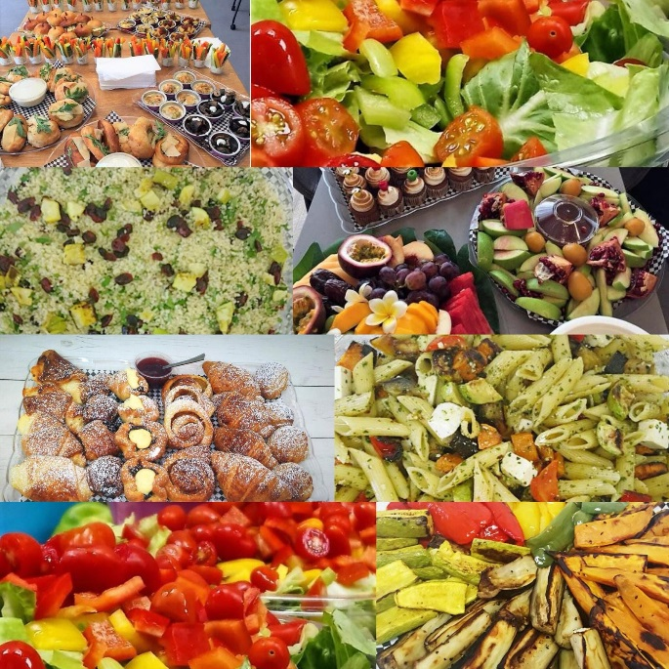
מאסטר שף- משימה אתגרית קבוצתית
- משימה המשלבת עשייה משותפת עם תוצרים מידיים לטובת תחרות עם קבוצות אחרות.
- הזדמנות למדריך לעסוק בתפקידים בקבוצה, בשילוב כל ילדי הקבוצה במשימה, התמודדות עם הובלה ושכנוע לצד תחרותיות.
- הצלחה במשימה תלויה בהשתתפות פעילה של כל חברי הקבוצה: בתכנון, בחלוקת תפקידים ומשימות ובביצוע.
- מאסטר שף הינו הזדמנות לחזק את שיתופי הפעולה בקבוצה ולהעצים את גאוות היחידה לקיבוץ, ליישוב או לאזור
הסבר המשימה: לטובת ביצוע המשימה עומדות לרשותכם שעתיים וחצי בהן:
- תקבלו 2 מצרכי הפתעה שחובה לשלב אותם במנות
- תתכננו תפריט וחלוקת תפקידים
- תבשלו
- תציגו לפני שופטים
- תתענגו על סעודת מלכים מעשה ידיכם

כללים:
- יש לבחור נושא ושם לארוחה ולהכין תפריט הכולל 3 מנות: מנה ראשונה, מנה עיקרית וקינוח.
- הכנת הארוחה היא על בסיס המצרכים שתביאו מהבית ואתם מחויבים לשלב את 2 מצרכי ההפתעה!!
- את המאסטר שף ישפטו צוות שופטים שיבחנו את המשימה במהלכה ויטעמו את תוצריה.
- המאסטר שף הוא משימה קבוצתית, ועל כך הוא נשפט!
רשימת מצרכים מותרת לשימוש בפעילות במאסטר שף:
בשרים – כל סוגי העוף (חזה, פרגיות, טחון, שוקיים, ירכיים)
בשר בקר טחון על סוגיו (קבב, קציצות)
טופו, נתחי בשר צמחי (לצמחונים)
ירקות
פירות מכל הסוגים
קמחים מכל הסוגים (לבן, מלא כוסמין, שיפון)
מוצרי חלב – שמנת, יוגורט, חלב, גבינה צהובה
מזווה - קטניות מכל הסוגים, חלב קוקוס, אטריות אורז, פסטה, אורז מכל הסוגים, טונה, זיתים, חמוצים, פתח בר, השחר העולה, רסק עגבניות מכל הסוגים, תבלינים יבשים וטריים מכל הסוגים, שמן זיתים, ביצים, רטבים מוכנים (צ'ילי מתוק, חריף, סויה, קטשופ, חרדל), טחינה, חומץ

הקריטריונים שיבחנו במהלך המשימה:
- נושא הארוחה
- עבודת צוות והגדרת משימות
- מידת השתתפות כל חברי הקבוצה בביצוע
- מקוריות המנות ויצירתיות
- עיצוב והגשת המנה
- טעימות...
התפריט שיבנה על ידכם צריך להביא לידי ביטוי משהו שמייחד את הקיבוץ/ מושב/מועצה שלכם - מומלץ לשלב רכיב ייחודי לכם!

קבלת שבת
רציונל:
שבת היא יום המנוחה המוסכם בחברה הישראלית, מזה דורות. השבת היא גם "חידוש" שתרמה התרבות היהודית לעולם ולמרות שנדמה שהיא מובנת מאליה, אין היא כזו - יום מנוחה לכל הוא חידוש, שגם בימינו אינו קיים בכל תרבות ובכל חברה. למרות היותה של השבת יום מנוחה כמעט מוסכם בחברה הישראלית, הרי שאופי המנוחה ויציקת תוכן ליום השבתון שונה במגזרים השונים של ישראל - יש מי שרואה את מוקדו של היום במנוחה, יש מי שרואה את השבת כנכס תרבותי שיש לשקוד על עיצובו, ויש מי שהשבת עבורו מהווה את הפסגה הדתית של השבוע.
עקרונות מנחים למהלך של קבלת שבת
- העיקרון המנחה בקבלת השבת הוא ציון המעבר מהשבוע העמוס לזמן השבת שהוא אחר
"משמעות השבת הינה לחגוג את הזמן ולא המקום. שישה ימים בשבוע אנו חיים תחת רודנות הדברים הקשורים למקום, בשבת אנו מנסים להתכוונן לקדושת הזמן. זהו יום שבו אנו נקראים לחלוק בו את הנצחי בזמן, לעבור מעיסוק בתוצאות הבריאה לעיסוק במסתרי הבריאה". מעולם הבריאה לבריאת העולם/ אברהם יהושע השל
- שילוב של שירי שבת מסורתיים וחדשים
לדוגמא: שלום עליכם, לך דודי, מי האיש החפץ חיים, שיר למעלות, כל גלגל (שוטי הנבואה) מילה טובה (יהודית רביץ), בגלל הרוח (שלומי שבת), יום שישי הגיע (דג נחש), הללויה (ליאונרד כהן), שירת העשבים וכיו'ב

- קבלת השבת מורכבת משלושה אלמנטים "מעשיים": הדלקת נרות, ברכה על החלה ברכה על היין – קידוש. אפשר לעשות זאת עם הברכות המסורתיות, ו או להוסיף ברכה ייחודית לקבוצה. למשל ברכה על האור, על דברים טובים שקרו לי השבוע, ברכה לקבוצה בכנס וכו'.
- נזכור ש...אין אמא או אבא של שבת, התפקידים פתוחים לכולם.
- ניתן לקיים סבב (בהתחלה או בסוף) שבמרכזו משתפים מה היא השבת בשבילי/כיצד מציינים את השבת במשפחתך/ או מה נהוג לעשות בשבת במשפחתך?
- סבב סיכום מה אני מאחל לעצי או לקבוצה, ואומרים אחד לשני: שבת שלום.

דוגמאות לטקסטים שניתן להיעזר בהם:
ברכה על הנרות:
מסורתית:
בָּרוּךְ אַתָּה ה' אֱלֹהֵינוּ מֶלֶךְ הָעוֹלָם,
אֲשֶׁר קִדְּשָׁנוּ בְּמִצְוֹתָיו וְצִוָּנוּ לְהַדְלִיק נֵר שֶׁל שַׁבָּת.

חידוש:
תְּבוֹרָךְ לָנוּ, נֵר שֶל שַבָּת עַל כִּי בּשֹוֹרַת מְנוּחָה הֵבֵאתָּ לָנוּ.
לֹבֶן אוֹרְךָ מֵבִיא אֶת הָאוֹר לִמְעוֹנֵנוּ.
תְּלַוֵּנוּ שַלְהֶבֶת קָדְשְךָ בִּיְמֵי הֶעָמָל עַד כִּי תָּשוּב וְתָאִיר עִמָּנוּ בַּשַּבָּת הַבָּאָה.

ברכה על החלה
המוציא/ה (נוסח מסורתי)
כאמור פּותֵחַ אֶת יָדֶךָ. וּמַשְׂבִּיעַ לְכָל חַי רָצון:
בָּרוּךְ אַתָּה ה', אֱלהֵינוּ מֶלֶךְ הָעולָם, הַמּוצִיא לֶחֶם מִן הָאָרֶץ:

חידוש:
נְבָרֵךְ עַל הַלֶּחָם, מַתְּנַת אָדָם וְאֲדָמָה.
מִי יִתֵּן וְיִמָּצֵא בְּשֶׁפַע, וְנִשְׂמַח בַּדְּבָרִים הַפְּשׁוּטִים – בַּפַּת, בַּבַּיִת וּבְאַהֲבַת הַלֵּב.

חיים נחמן ביאליק (על חידוש מסורת)
"חוגו את חגי אבותיכם והוסיפו עליהם קצת משלכם לפי כוחכם ולפי טעמכם ולפי מסיבתכם. העיקר שתעשו את הכל באמונה ומתוך הרגשה חיה וצורך נפשי, ואל תתחכמו הרבה.
אבותינו, לא נמאסו עליהם שבתותיהם ומועדיהם, אף על פי שחזרו עליהם כל ימי חייהם כמה וכמה פעמים בנוסח אחד. הם מצאו בהם כל פעם טעם חדש ואִתְעַרוּתָא חדשה. ויודע אתה מפני מה? מפני שהיתה בהם לחלוחית, וברכת החג שָכְנָה בנפשם".

שיחת סיכום הכנס- בהובלת המדריך

לקיים סבב בו כל אחד אומר מה הוא לוקח (דבר אחד) משלושת הימים של הכנס:
מחשבה
משפט שמישהו אמר
פעילות
משהו שיילקח למחשבה בהמשך...
עם איזו שאלה אני יוצא.ת מהכנס?

